今日动态
2024.4.9 周二 晴天
记录人：姜娜
※一日活动篇
◎今日来园人数：23人，全勤。
◎早点：鲜牛奶、多样饼干、核桃干。
◎午餐：荞麦饭、清蒸鸦片鱼、干锅包菜、丝瓜蛋汤。
◎水果：冰糖雪梨羹。
◎午点：红豆吐司面包。
姓名 | 来园情况 | 自主放物品 | 午饭情况 | 午睡情况 | 午点情况 | 大便情况
高昀棋 | ☆ | ☆ | ☆ | ☆ | ☆
陈琬儿 | ☆ | ☆ | ☆ | ☆ | ☆
秦初曈 | ☆ | ☆ | ☆ | ☆ | ☆
曹钰欣 | ☆ | ☆ | ☆ | ☆ | ☆
余思纯 | ☆ | ☆ | ☆ | ☆ | ☆
张榕汐 | ☆ | ☆ | ☆ | ☆ | ☆ | 上2
陆亦萱 | ☆ | ☆ | ☆ | ☆ | ☆
陈欣尹 | ☆ | ☆ | ☆ | ☆ | ☆
陈诗羽 | ☆ | ☆ | ☆ | ☆ | ☆
张子瑶 | ☆ | ☆ | ☆ | ☆ | ☆
陈佳奕 | ☆ | ☆ | ☆ | ☆ | ☆
蒋仟岚 | ☆ | ☆ | ☆ | ☆ | ☆
朱舒窈 | ☆ | ☆ | ☆ | ☆ | ☆
陈舒然 | ☆ | ☆ | ☆ | ☆ | ☆
秦昊吕 | ☆ | ☆ | ☆ | ☆ | ☆
刘一航 | ☆ | ☆ | ☆ | ☆ | ☆
万靖炘 | ☆ | ☆ | ☆ | ☆ | ☆
巢惟燚 | ☆ | ☆ | ☆ | ☆ | ☆ | 下1
陆奕果 | ☆ | ☆ | 喂完 | ☆ | ☆
沈梓诺 | ☆ | ☆ | ☆ | ☆ | ☆ | 上1
陈杭昱 | ☆ | ☆ | ☆ | ☆ | ☆
蒋一帆 | ☆ | ☆ | ☆ | ☆ | ☆
陈宥和 | ☆ | ☆ | ☆ | ☆ | ☆
来园情况：能和老师打招呼。
自主放物品：能绕好水杯带，将水杯放在水杯架上，把物品摆放在抽屉里☆
午饭情况：能够独立把饭菜吃完☆
午睡情况：能够在1点前入睡☆
午点情况：能够独立把午点吃完☆

※区域游戏篇
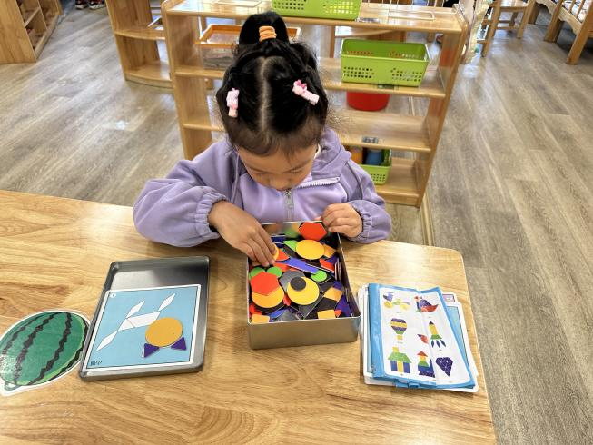 | 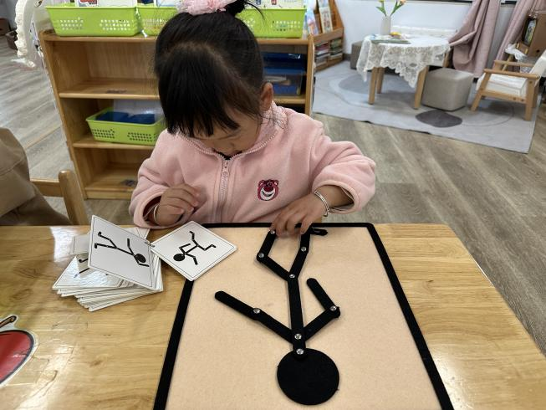
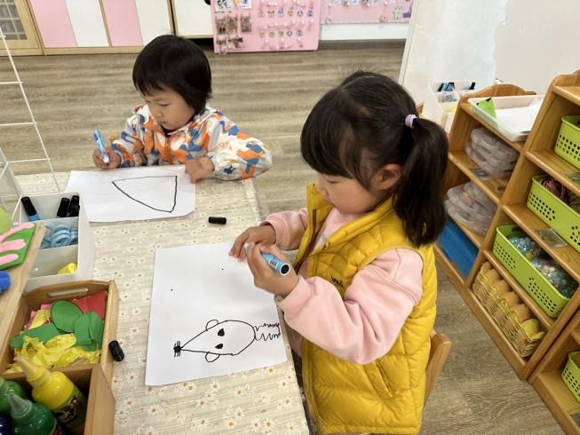 | 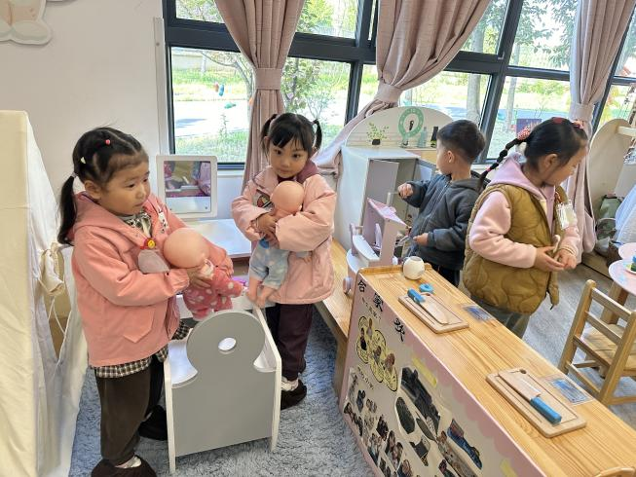
曹钰欣在益智区玩拼图游戏，通过拼合每一块拼图，需要仔细观察，耐心寻找正确的位置。
余思纯在科探区玩运动小人，锻炼幼儿的观察力和专注力，训练手眼协调能力，还能认识身体有哪些可以活动的关节。
在美工区中，佳佳和薇薇用画笔描绘出形态各异的老鼠，不仅培养了他们的艺术兴趣，还锻炼了他们的创造力和想象力。
在娃娃家游戏中，仟仟和张子瑶在照顾宝宝、陈杭昱和圆圆模拟烧饭等生活场景，进一步提升了他们的生活技能和情感交流能力。

※集体活动篇
综合：远足前的准备
《远足前的准备》是一节综合活动，远足是孩子们所喜爱的一项实践活动，在本次远足活动中有两个目的，一是在这初春来临之际带着孩子们亲近大自然感受大自然的变化，二是锻炼孩子们的意志力与耐力。但开展活动前孩子必须做好心理和物质准备，本活动主要通过谈话和观看哥哥姐姐远足的照片来引导幼儿了解远足需要准备些什么，从而做好远足前的准备。
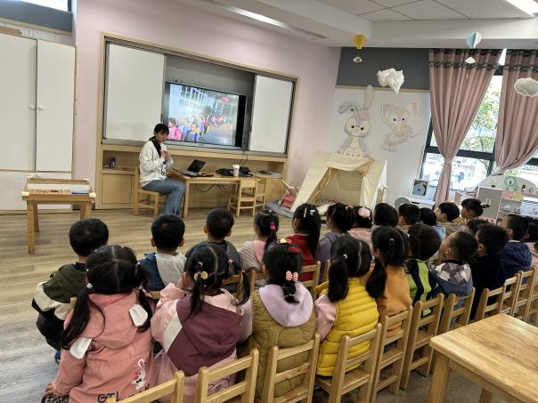 | 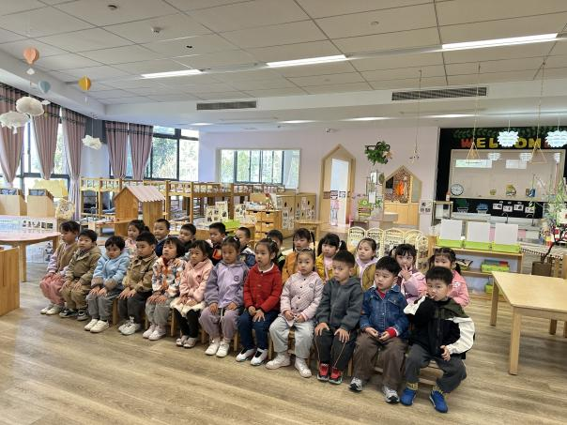
活动中高昀棋、陈琬儿、秦初曈、曹钰欣、余思纯、张榕汐、陆亦萱、陈欣尹、陈诗羽、张子瑶、陈佳奕、蒋芊冉、朱舒窈、陈舒然、秦昊吕、刘一航、万靖炘、巢惟燚、陆奕果、沈梓诺、陈杭昱、蒋一帆、陈宥和小朋友能积极参与讨论活动，并大胆地讲述自己的想法与建议。
全班幼儿都十分向往远足活动，并有计划做好远足前的准备。

※户外活动篇
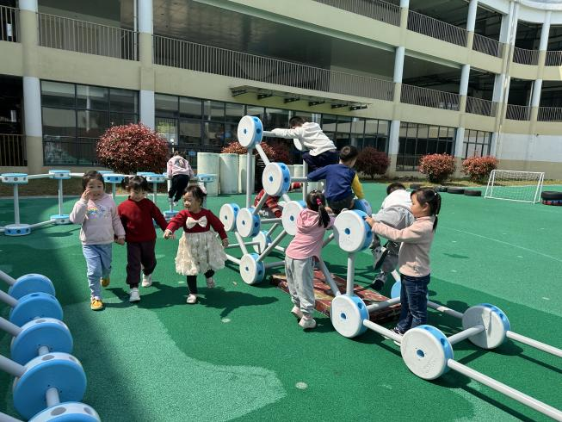 | 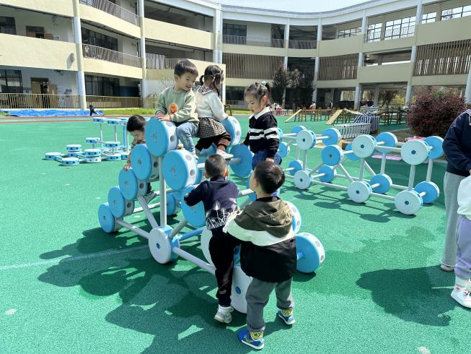

※温馨提示篇
各位家长大家好！
明天我们将进行半日活动：远足新景运动公园，有以下几点请大家关注：
1.明天的远足八点就开始准备工作了，请大家准时八点将孩子送入园，最晚8点20分我们就会出发。请大家务必和接送人员说清楚。
2.明天温度9～22度，请大家为孩子穿上适合穿脱的衣服和轻便的运动鞋。
3.明天孩子会背上自己的水杯以及一个小书包，书包里需要放的东西今天我们已经和孩子讨论过了，家长可以和孩子讨论物品的适宜性，一起准备物品～

